Une lettre de Thierry AURY, conseiller municipal de Beauvais


RYTHMES SCOLAIRES :
Pas de bricolage pour nos enfants !
Il faut revoir la copie !

Pour la rentrée 2014, le gouvernement demande à toutes les communes de changer les « rythmes scolaires » des écoles publiques maternelles et élémentaires, pour « mettre en place une organisation du temps scolaire plus respectueuse des rythmes naturels d’apprentissage et de repos des enfants ».
Le gouvernement demande de re-passer à la semaine de 4,5 jours à l’école (classe le mercredi matin ou le samedi matin) avec moins d’heures d’école chaque jour.
Mais, au passage, le gouvernement semble oublier que la « fatigue » des enfants est aussi liée aux conditions de travail, de logement et de vie des parents qui ont plutôt tendance à se dégrader.
Le gouvernement sépare, de manière absurde, les matières dites « fondamentales » (lire, écrire, compter) enseignées par l’école et les autres (apprentissages artistiques, physiques et sportifs, etc.) rejetées dans le périscolaire, à la charge des communes.
Le gouvernement demande aux communes de se débrouiller pour organiser et adapter les activités « périscolaires » avec ces nouveaux « rythmes scolaires » et ne prévoit pas les financements nécessaires pour cela : le gouvernement transfère des charges aux communes tout en leur versant moins d’argent (pour Beauvais, moins 800 000 euros en 2014 !).

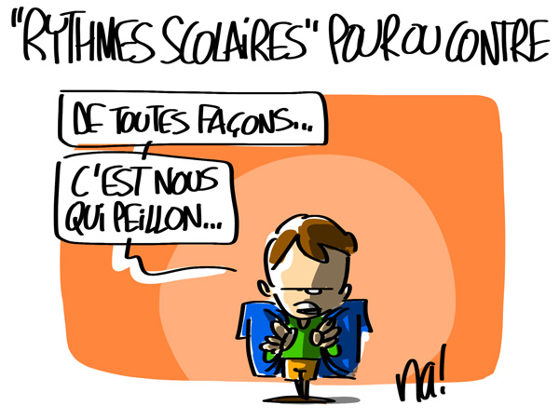
Les conditions ne sont pas remplies !
Nous exigeons la remise à plat totale de cette « réforme » et qu’une vraie concertation, un vrai débat public soient organisés pour une vraie réforme de l’école, avec les parents, les enseignants, les agents territoriaux ( ATSEM, animateurs, éducateurs sportifs …) et tous les citoyens intéressés par l’avenir de notre système éducatif.
Pour toutes ces raisons :
Le Conseil municipal de Beauvais devra se prononcer sur cette question très importante, le MERCREDI 18 DECEMBRE, à 18h30 (séance publique ouverte à tous).
Nous vous invitons à venir nombreux, pour l’école publique, avec vos gilets jaunes !

Nous demandons la suspension de cette « réforme des rythmes »
Nous nous opposons à sa mise en place à Beauvais
L’urgence n’est pas à la mise en place de cette « réforme des rythmes ». L’urgence est à la construction d’une profonde réforme de l’école.
Il ne faut pas moins mais mieux et plus d’école.

Le gouvernement doit répondre à une grande question : va-t-il vraiment donner à l’école publique, à l’éducation nationale, tous les moyens financiers et humains pour permettre à chaque enfant d’avoir le meilleur niveau d’éducation possible, quelle que soit la situation de ses parents ?
Nos propositions pour l’école :

- Une école véritablement gratuite de la maternelle à l’Université
- L’Éducation nationale doit prendre à sa charge toutes les dépenses éducatives y compris les classes de découverte, les classes de neige, les sorties culturelles, les apprentissages artistiques, l’éducation physique et sportive, le soutien scolaire
- Les moyens et les missions des RASED (Réseau d’Aides Spécialisées aux Enfants en Difficulté), mis en cause par Sarkozy, doivent être rétablis
- La réduction du nombre d’élèves par classe

- Un poste d’enseignant supplémentaire dans chaque groupe scolaire pour un meilleur travail et une meilleure formation continue des équipes éducatives
- La médecine scolaire doit être redéveloppée et jouer tout son rôle de prévention en matière de santé et de dépistage de problèmes
- L’USEP (l'Union Sportive de l'Enseignement du Premier degré), fédération du sport scolaire dépendant de l'Education nationale, doit être redynamisée sur le temps périscolaire.

Des activités périscolaires de qualité :
- La commune doit avoir les moyens d’organiser des activités « périscolaires » de qualité, en complément des apprentissages scolaires, lors de l’accueil du matin, durant le temps du midi, le soir, le mercredi ou le samedi, durant les vacances.
- Pour animer les activités périscolaires, il faut des équipes d’animateurs professionnels, bien formés, bien payés, en nombre suffisant. Nous sommes opposés à la réduction du taux d’encadrement envisagée par le gouvernement qui autoriserait un animateur à prendre en charge un groupe de 14 enfants de moins de 6 ans ( au lieu de 10 actuellement) et 18 enfants de plus de 6 ans ( au lieu de 14 actuellement).
- Ces activités doivent rester très accessibles financièrement à toutes les familles. Il faut aussi favoriser la découverte et la pratique d’activités physiques, sportives et artistiques pour chaque enfant : les tarifs de l’Ecole des Beaux-arts et de l’Ecole nationale de musique et de danse doivent être calculés selon le quotient familial comme pour les centres de loisirs ALSH (Accueil de Loisirs Sans Hébergement).
Restauration scolaire et centres de loisir : revoir le règlement
- A Beauvais, il faut aussi revoir le règlement de la restauration scolaire et des ALSH qui empêche des familles d’inscrire leur enfant car il est trop rigide : il est parfois impossible de prévoir longtemps à l’avance les jours où les enfants doivent être inscrits (notamment pour les parents qui n’ont pas un emploi stable).
Venez nombreux, parents d’élèves, enseignants et citoyens de Beauvais, avec vos gilets jaunes,
au Conseil municipal de Beauvais (la séance est publique) :
MERCREDI 18 DECEMBRE 2013
HOTEL DE VILLE DE BEAUVAIS à 18H30
Pour nous contacter, nous écrire, nous donner votre point de vue :
lhumaindabord.net – beauvais@lhumaindabord.fr -  groupe « l’humain d’abord pour Beauvais »
Permanence : 34, rue du Fg St Jacques. 60 000. BEAUVAIS. 03 44 02 65 21.

